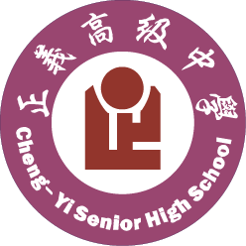
高雄市私立正義高級中學104學年度第1學期
人權法治教育、資訊教育、理解監控融入公民與社會科教學活動設計
單元名稱 |  |  | 第三冊第7章 刑法與生活 |  | 年級 | 高二
課程執行者 |  |  | 叢培麒老師 | 教學方法 | 理解監控、學思達、公開授課
共同備課者 |  |  | 叢培麒老師、鄭淑妃老師 | 時間(節數) | 共200分鐘(4節課)
課程目標 |  |  | - 提供學生刑事法律原理與程序等現代公民基本知識。  - 涵養學生民主法治與普世人權等相關價值觀念。  - 增進學生參與公共生活所需要的思考、判斷、解決問題等行動能力。
資訊教育  能力指標 |  |  | 4-3-5 能利用搜尋引擎及搜尋技巧尋找合適的網路資源。  3-4-9 能判斷資訊的適用性及精確度。  5-4-5 能應用資訊及網路科技，培養合作與主動學習的能力。
差異化目標  (學思達教學) |  |  | - 因為該班整體學習成效屬中上，「學思達教學」(學生自學、思考、表達)使學  生掌握學習主動權，強化該班學生之學習動機及學習成效。  - 該班學習成效低落之同學亦可透過同儕指導，提升學習成效。
主要概念 |  |  | 犯罪構成要件、罪刑法定原則、無罪推定原則、刑罰的類型、刑事訴訟程序。
教材：課本(龍騰版第三冊)、自編講義(刑事案件彙編)
日期 | 節 | 各 節 教學重點
12/21 | 一 | 學生能了解「罪刑法定原則」意義與內涵，並學會辨別「犯罪構成要件」。
12/23 | 二 | 學生能了解刑罰的類型與執行方式，並學會利用行動載具(平板電腦)查找相關法條。
12/30 | 三 | 學生能熟悉刑事訴訟的基本程序及「無罪推定原則」的意涵。
01/04 | 四 | 學生能應用所學，理解刑法案件的內容，歸納出犯罪構成要件，並推理其判決適法性。
教 學 活 動 要 點 | 教學時間 | 教學設備 | 課堂評量
(一)引起動機  1.播放YouTube新聞短片-「好大的官威！惡檢問案不把人當  人」(https://www.youtube.com/watch?v=QZ5qLvDlpJo)，並  請學生發表感想，引導學生思考人權與刑法之間的關聯。  (二)講述及討論  1.課文講述：犯罪構成要件、罪刑法定原則。  2.案例討論：公然侮辱罪時事案例。  3.課堂練習：確實酒駕(危險駕駛罪)卻判無罪?!  (三)教師總結  (第一節課結束) | 5分鐘  40分鐘  5分鐘 | 筆電、投影機  筆電、投影機 | 口頭發表  口頭發表
(一)引起動機  1.播放電影「在黑暗中漫舞(Dancer in the Dark)」絞刑執行片  段，並請學生發表感想，引導學生思考死刑存廢的妥適性。  (二)講述及討論  1.課文講述：刑法主刑與從刑的的類型與執行方式。  2.案例討論：江國慶枉法裁判案例。  3.課堂練習：學生分組，利用平板電腦查找刑法中的對應條文。  (三)教師總結  (第二節課結束) | 10分鐘  35分鐘  5分鐘 | 筆電、投影機  筆電、投影機 | 口頭發表  口頭發表
(一)引起動機  1.教師講述有趣案例「”尼姑”告”和尚”家暴 」藉此說明刑事  訴訟的基本程序。  (二)分組報告說明  1.學生分組：進行學思達分組(每組4人，異質分組)，各組發  放「刑事案例彙編」1份。  2.進行方式說明：各組依案立下方所列至之「待答問題與提  示」，利用課餘時間進行選定案例之分析，並完成電子簡  報(PPT)。  (三)教師示範  1.刑事案例-毛小孩命喪車輪事件  (第三節課結束)  (四) 學生自學與思考：分工上網查找相關法律條文、深入討  論，同儕互教、共同修正答案及簡報。 | 10分鐘  15分鐘  25分鐘  課餘時間 | 筆電、投影機  筆電、投影機  筆電、投影機  平板電腦或智慧型手機(可上網)
(一)學生表達(各組上台報告)  (二)教師重點總整及回饋  (第四節課結束) | 40分鐘  10分鐘 | 筆電、投影機 | 口頭發表

高雄市私立正義高級中學104學年度第1學期
人權法治教育、資訊教育、理解監控融入公民與社會科教學活動紀錄(1)
科目/領域 | 授課對象 | 人數 | 授課時間 |  | 授課地點 | 授課教師
公民與社會 | 2年1班 | 42 | 105年1月13日(週三)  11:00~11:50 |  | 301教室 | 叢培麒
教學方法 |  |  | 公開授課與否 |  | 教學觀察及評鑑人員
法律案件理解監控、學思達教學 |  |  | ■公開授課  □非公開授課 |  | 公民與社會科 鄭淑妃老師  (具備初階評鑑人員資格)
課程主題 |  |  | 課程主要內容
第三冊第7章 刑法與生活 |  |  | 刑事訴訟的基本程序及「無罪推定原則」的意涵。
授課照片
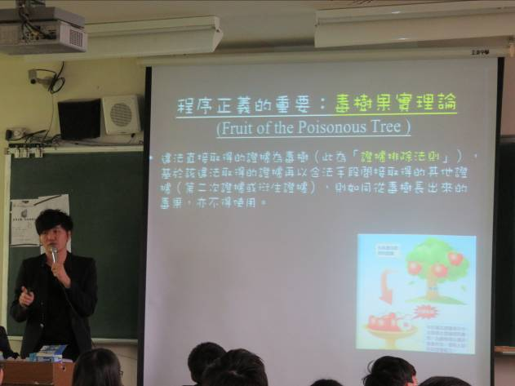 |  |  |  | 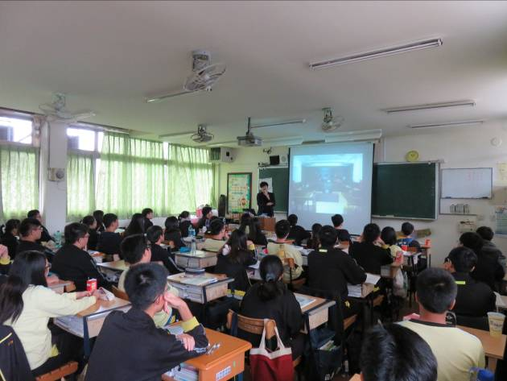
說明：培麒老師講解刑事訴訟程序的重要法則。 |  |  |  | 說明：學生聚精會神聆聽老師講述實際開庭案例。
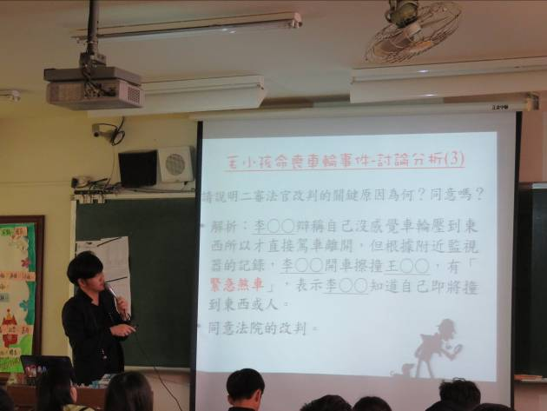 |  |  |  | 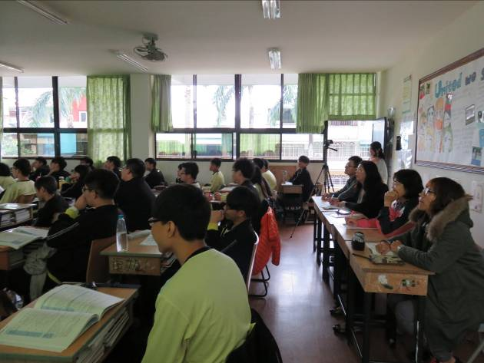
說明：老師示範利用「理解監控」來分析刑案。 |  |  |  | 說明：評鑑人員以及其餘參與觀課的教師同仁。

高雄市私立正義高級中學104學年度第1學期
人權法治教育、資訊教育、理解監控融入公民與社會科教學活動紀錄(2)
科目/領域 | 授課對象 | 人數 | 授課時間 |  | 授課地點 | 授課教師
公民與社會 | 2年1班 | 42 | 105年1月26日(週二)  11:00~11:50 |  | 301教室 | 叢培麒
教學方法 |  |  | 公開授課與否 |  | 教學觀察及評鑑人員
法律案件理解監控、學思達教學 |  |  | ■公開授課  □非公開授課 |  | 公民與社會科 鄭淑妃老師  (具備初階評鑑人員資格)
課程主題 |  |  | 課程主要內容
第三冊第7章 刑法與生活 |  |  | 刑事訴訟的基本程序及「無罪推定原則」的意涵。
授課照片
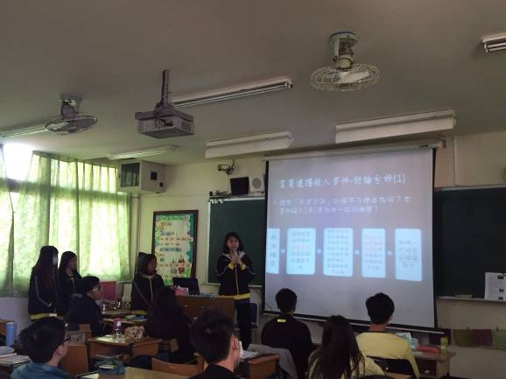 |  |  |  | 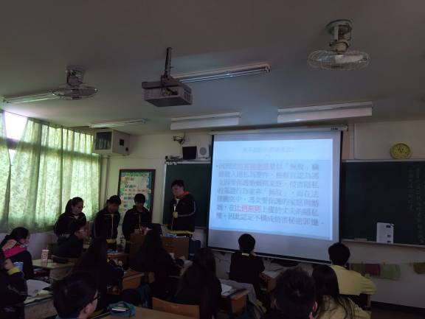
說明：學生運用所學刑法原則來分析真實刑案。 |  |  |  | 說明：學生運用所學刑法原則來分析真實刑案。
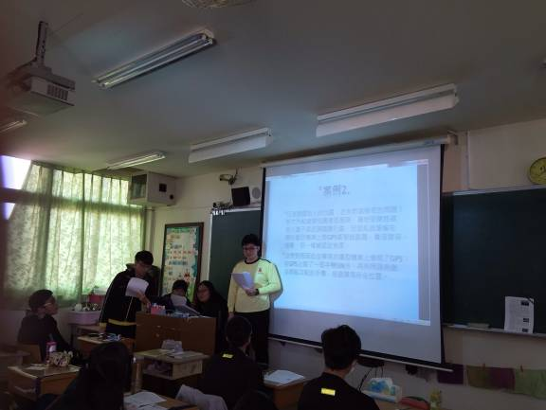 |  |  |  | 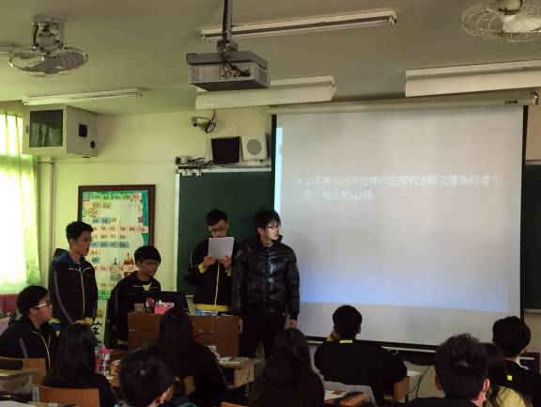
說明：透過現場的同儕問答，確認學生對刑法原  則之理解的正確性。 |  |  |  | 說明：教師藉由學生的分析報告來監控學生對刑事  訴訟原則的掌握。
高雄市私立正義高中104學年度公民與社會科教學活動自我檢核分析表

活動名稱 |  | 人權法治教育、資訊教育、理解監控融入公民與社會科教學
時間 | 105/1/13、105/1/26 |  | 地點 | 301教室 | 執行者 | 叢培麒老師
檢 核 項 目 |  |  | 檢 核 標 準 |  |  | 備 註
教學活動設計 |  |  | ■非常豐富 □豐富 □尚可 □不豐富
多媒體資源運用 |  |  | ■非常滿意 □滿意 □尚可 □不滿意
學生參與配合 |  |  | ■非常滿意 □滿意 □尚可 □不滿意
學生學習成效 |  |  | ■非常滿意 □滿意 □尚可 □不滿意
量化效標
- 透過理解監控教材學習刑案分析之學生，能回答學習單所列問題之比例達100%。
- 參加補救教學之學生，其課後檢測之及格率達100%。
教師省思
- 計畫緣起-應用研習所學：
因本學年(104)本校精進優質計畫中，教務處規劃了一場「透過理解監控以提升學生閱讀力」的教師增能研習，有幸躬聽國立臺東大學師資培育中心陳茹玲教授的專業分享，決定透過「監控與引導學生閱讀歷程」的方式，賦予原本冰冷的法律文字及案件更清晰可用的生命力，同時提供高二學生一個自學、思考、表達的嶄新學習體驗。
- 共同備課-教師同儕合作：
由於法律文本及刑事案例的轉化不易，邀請同科鄭淑妃老師共同備課，過程中教師同儕的腦力激盪與專業互補，著實讓初次進行「透過理解監控以提升學生的法律判斷力」課程的我安心不少。
- 同儕觀課-落實專業評鑑：
為了獲知此一課程進行過程中可能的優缺點，一併邀請科鄭淑妃老師擔任觀課評鑑人員，同時公開授課，邀請全校同仁一同指正。於觀課前晤談會議時，再次確認整體課程設計、教材編選、課堂情形(學生表現、師生互動)及對學習成效的期望等觀課/評鑑焦點，同時也溝通了評鑑工具(校本評鑑指標)及焦點工具。觀課後晤談會議中，受益豐碩，使我對於往後的法律教學更具專業信心。
- 課後省思-反芻教學歷程：
- 同儕回饋：相當肯定我的教學方式，翻轉了傳統公民課的法律教育方式，但也提醒我要更加留意時間的掌控(第一節課結束的有些匆忙)。
- 學生回饋：所有的學生都表示很喜歡這樣的學習方式，很有樂趣、也很有挑戰，自己儼然成為小小法律專家，還能挑戰法官的權威，覺得法律變得親近。
- 學習成效：事實證明，如此的「翻轉教學」，學生的測驗分數不減反增，確實有利於精熟學習。但於分組討論時，應更注意教室秩序的掌控。
- 未來展望-精進教學方案
此次創新課程，我的獲益豐碩，未來將以更開闊的視野來面對教育上的新理念、新知能，為
自己鋪陳更為精實、更加精湛的教學里程！

